Dùng prompt: “Giải thích khái niệm vòng lặp trong lập trình.”
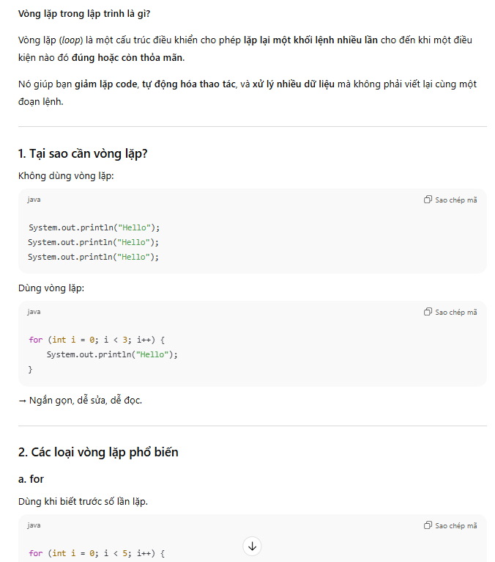

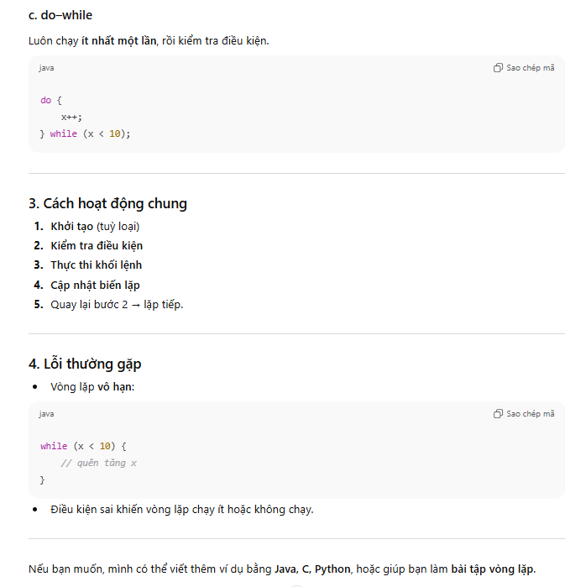
➢ Nhận xét: Prompt ko rõ loại ngôn ngữ nè, như ở đây AI phản hồi lại bằng Java, nhưng mà bạn đang muốn khái niệm trong C thì sao, phản hồi cũng chỉ có ví dụ dạng code, chứ ko giải thích cụ thể, như nếu có lệnh này thì sẽ có tác dụng gì, lặp ra sao, phản hồi chủ yếu đào sâu vào lí do ta cần dùng vòng lặp nhiều hơn là chỉ cho ta biết cách dùng ra sao

Viết lại prompt: “Bạn là giảng viên, hãy giải thích khái niệm vòng lặp trong lập trình bằng ngôn ngữ đơn giản, kèm 1 ví dụ Python minh họa.”

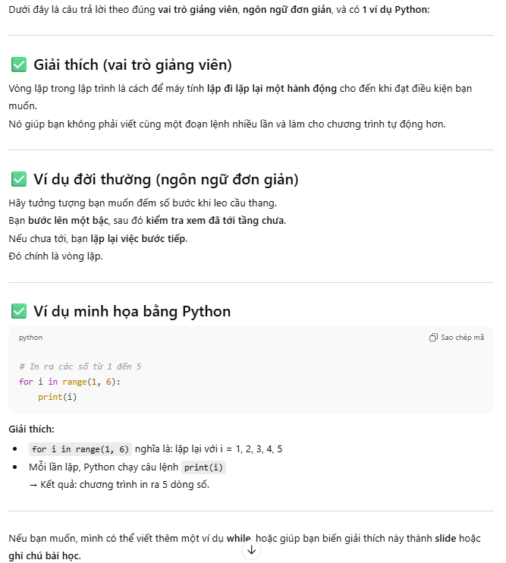
➢ Nhận xét: Phản hồi cho ta cả ví dụ từ khía cạnh đời thường và cả minh họa trên python, đào sâu hơn về cách hướng dẫn người dùng viết code hơn chỉ là đưa ra các khái niệm, nói chung ngôn từ gần gũi hơn, ko mang tính học thuật nhiều và phù hợp với người muốn học lý thuyết qua thực hành

